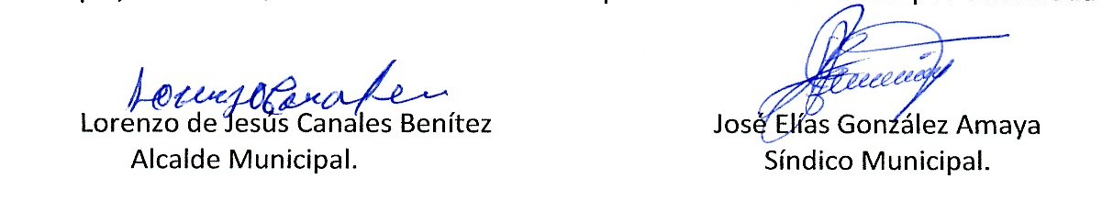
ACTA NÚMERO TREINTA Y DOS.- En el local de sesiones de la Alcaldía Municipal de la ciudad de Cacaopera, Departamento de Morazán a las ocho horas del día VEINTISEIS DE AGOSTO DEL AÑO DOS MIL CATORCE, constituidos en sesión ordinaria los suscritos miembros del Concejo Municipal señor Lorenzo de Jesús Canales Benítez; Alcalde Municipal; señor José Elías González Amaya, Síndico Municipal; Señor José Ramiro Cortez Argueta, Segundo Regidor Propietario; señor Ovidio Alcides Fuentes, Tercer Regidor Propietario; señor Gerardo Martínez Pérez, Quinto Regidor Propietario; Señor José Mauro González Amaya Sexto Regidor Propietario; señor José Santos Victorino Díaz Díaz, Primer Regidor Suplente; señorita Julieta Arely Amaya Hernández segunda reidora suplente. Señora María Magdalena Ortiz Sánchez, Tercera Regidora Suplente, señor José Oscar Mendoza Fuentes, Cuarto Regidor Suplente; y Rubén Darío Argueta González, Secretario Municipal. Abierta la sesión por el señor Alcalde Municipal, se procedió a darle lectura a la agenda propuesta y al Acta Anterior las cuales fueron aprobadas y firmadas sin modificaciones, seguidamente el Concejo en uso de sus facultades Constitucionales y legales procedió al desarrollo de los puntos de agenda de los cuales toma los Acuerdos que a continuación se detallan: ACUERDO NÚMERO UNO: El Concejo Municipal en uso de las facultades legales que el Código Municipal les confiere en su Art. 30 numeral 14, ACUERDA: a) Autorizase a la Tesorera Municipal a efecto de que realice en el Banco de América Central, trámites para traslado de fondos de la cuenta de ahorro número 105607501, a nombre de Alcaldía Municipal de Cacaopera, (CACAOPERA/FISDL/PFGL/C2), por la cantidad TRES MIL QUININTOS CUARENTA DOLARES ($3,540.00), a la cuenta corriente número 200611739 a nombre de CACAOPERA/FISDL/Situación Crítica, del Proyecto: Formulación de Diagnostico Administrativo Financiero y Plan de Rescate Financiero Municipal de Cacaopera; b) Facultase al Banco de América Central, para que pueda realizar el traslado de fondos anteriormente descrito, COMUNIQUESE. ACUERDO NÚMERO DOS: El Concejo Municipal en uso de las facultades legales que el Código Municipal les confiere en su Art. 91, ACUERDA: Autorizase a la Tesorera Municipal, a efecto de que cancele a la empresa PROARCA, S.A de C.V., por la Supervisión Externa del proyecto “Apertura de Calle Vecinal en Zona Alta de del caserío Copante La estancia, Municipio de Cacaopera, Morazán”; cuyo monto líquido a pagar es por la cantidad de MIL CIENTOCUATRO DOLARES ($1,104.00), eróguese fondos de la cuenta del mismo proyecto, COMUNIQUES. ACUERDO NÚMERO TRES: El Concejo Municipal en uso de las facultades legales que el Código Municipal les confiere en su Art. 30 numeral 14, y considerando que se han finalizado los proyectos “Empedrado Fraguado Superficie no terminada en calle principal del Caserío San Miguelito, Cantón Guachipilín Municipio de Cacaopera, Morazán” y Apertura de Calle Vecinal en Zona Alta de del caserío Copante Cantón La estancia, Municipio de Cacaopera, Departamento de Morazán. En tal sentido este Concejo ACUERDA: a) Liquidar la cuenta corriente de los proyectos siguientes: “Empedrado Fraguado Superficie no terminada en calle principal del Caserío San Miguelito, Cantón Guachipilín Municipio de Cacaopera, Morazán”, según cuenta corriente número 200871879, con un saldo de SETECIENTOS SETENTA Y CINCO DOLARES CON CUARENTA Y CINCO CENTAVOS DOLARE ($775.45) y Apertura de Calle Vecinal en Zona Alta de del caserío Copante Conto La estancia, Municipio de Cacaopera, Departamento de Morazán, según la cuenta corriente 200870665con un saldo de TRES MIL OCHOCIENTOS CINCO DOLARES CON SETENTA CENTAVOS DE DÓLAR (3,805.70) b) Depositar los saldos existentes de las cuentas anteriormente expresadas en la cuenta corriente número 200721215, correspondiente al FODES 75%, del Banco América Central; c) Facultase a la Tesorera Municipal a efecto de que realice los trámites correspondientes, CERTIFIQUESE. ACUERDO NÚMERO CUATRO: El Concejo Municipal en uso de las facultades legales que el Código Municipal les confiere en su Art. 3 numeral 3, y considerando que el día veintinueve del corriente mes se celebra a nivel nacional el día del Empleado y Empleada Municipal, por lo que este concejo ACUERDA: a) Realizar un Almuerzo el día veintinueve de Agosto del corriente año, con el personal que labora en esta Alcaldía y dos acompañantes en honor al día del empleados/as municipal , como un agasajo por la labor que ellas desempeñan en esta institución; así mismo se autoriza suspender las labores a las doce horas del mismo día veintinueve , a fin de que los y las empleados y empleadas tengan la tarde libre; b) Autorizase a Tesorería a efecto de hacer la erogación precisa de los fondos propios municipales, COMUNIQUESE. ACUERDO NUMERO CINCO: El Concejo Municipal en uso de las facultades legales que les confiere el Art. 30 numeral 14, y Art. 91 del Código Municipal, y considerando: I) Que debido a otros gastos de funcionamiento la cuenta de Fondos propios, no existen fondos suficientes para cancelar la factura colectiva de la Empresa Eléctrica de Oriente, por suministro de energía eléctrica con fecha del mes de vencimiento Veintisiete de agosto del presente año, por la cantidad de OCHO MIL OCHENTA Y TRES DOLARES CON VEINTE CENTAVOS DE DÓLAR ($8,083.20); II) por tanto este Concejo ACUERDA: I) Autorizase a la Tesorera Municipal, realizar el pago de la factura de energía electrica de la cuenta corriente número 2006377247, a nombre de Alcaldía Municipal de Cacaopera 25% FODES, la cantidad de OCHO MIL OCHENTA Y TRES DOLARES CON VEINTE CENTAVOS DE DÓLAR ($8,083.20); para cancelar la factura de energía eléctrica, correspondiente al mes de agosto, de conformidad al Art. 5 de la Ley de Creación del FODES, que establece podra invertirse dicho fondo para pagos de deudas institucionales provenientes de servicios prestados a la muncipalidad,COMUNIQUESE. ACUERDO NÚMERO SEIS: El Concejo Municipal en uso de sus facultades legales que el Código Municipal les confiere en su Art. 3 numeral 3, y considerando: I) Que con fecha quince de julio de dos mil catorce, mediante acuerdo municipal número CINCO, contenido en acta número VEINTISIETE; se emitió autorización para apertura de cuenta de ahorro restringida con el nombre “Cacaopera/FISDL/986 – SIS Nuestros Mayores Derechos 2012”, para el proyecto Adecuación de espacios públicos para personas adultas mayores en el Municipio de Cacaopera, Departamento de Morazán. II) Que con fecha quince de julio de dos mil catorce, mediante acuerdo municipal número SEIS, contenido en acta número VEINTISIETE; se emitió autorización para apertura de cuenta corriente con el nombre de “Cacaopera/FISDL/986 – SIS Nuestros Mayores Derechos 2012 – Adecuación de espacios públicos para personas adultas mayores en el Municipio de Cacaopera, Departamento de Morazán”. III) Que por error involuntario el nombre de las cuentas anteriormente descritas se estableció de forma equivocada debiendo haberse establecido de la forma siguiente: la cuenta de ahorro con el nombre de “Cacaopera/FISDL/988 – SIS Nuestros Mayores Derechos 2014” y la cuenta corriente con el nombre de “Cacaopera/FISDL/988 – SIS Nuestros Mayores Derechos 2014 – Adecuación de espacios públicos para personas adultas mayores en el Municipio de Cacaopera, Departamento de Morazán”; por lo anteriormente expuesto este Concejo ACUERDA: I) Solicitar al Banco de América Central, se cancele la cuenta de ahorro de nombre “Cacaopera/FISDL/986 – SIS Nuestros Mayores Derechos 2012” y la cuenta corriente con el nombre de “Cacaopera/FISDL/986 – SIS Nuestros Mayores Derechos 2012 - Adecuación de espacios públicos para personas adultas mayores en el Municipio de Cacaopera, Departamento de Morazán”. II) Facultase a la Tesorera Municipal a efecto de que realice el trámite correspondiente ante el Banco de América Central, CERTIFIQUESE. ACUERDO NÚMERO 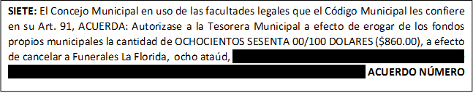OCHO: El Concejo Municipal en uso de las facultades legales que el Concejo Municipal les Confiere en su Art. 3 numeral 4, y considerando que se recibió notificación de la Comisión Municipal de la Carrera Administrativa, sobre la evaluación del desempeño, realizada al señor Cayetano Luna, quien actualmente se desempeña como Ordenanza en esta Municipalidad; donde se comprueba que el resultado de dicha evaluación es satisfactorio; en tal sentido este Concejo ACUERDA: Nombrar al señor Cayetano Luna, en el cargo de Ordenanza, de forma definitiva e inscríbase en el Registro Nacional y Municipal de la Carrera Administrativa Municipal; de conformidad al artículo 36 inciso segundo, de la Ley de la Carrera Administrativa Municipal, CERTIFIQUESE. ACUERDO NÙMERO NUEVE: El Concejo Municipal en uso de las facultades legales que el Código Municipal les confiere en su Art. 30 numeral 9, ACUERDA: Adjudicar el suministro de 25 cajas de plywood de 9x4” para Grupos de ahorro Comunitario y empoderamiento económico de las mujeres de las zonas rurales del Municipio de Cacaopera, Morazán, por la cantidad de CIENTO OCHENTA Y SIETE 50/100 DE DOLARES ($187.50), Seguidamente facultase a la Tesorera Municipal a efecto de que realice los pagos correspondientes de conformidad al artículo 86 del código municipal, COMUNIQUESE. ACUERDO NÙMERO DIEZ: El Concejo Municipal en uso de las facultades legales que el Código Municipal les confiere en su Art. 30 numeral 9, ACUERDA: Adjudicar la reparación del vehículo KIA 2700, al señor José Antonio Mito Tulipe, por la cantidad de OCHENTA Y TRES 35/100 DE DOLARES ($83.35); y la compra de repuestos a ALMACÉN SUPER REPUESTOS, por la cantidad de DOSCIENTOS TREINTA Y CINCO 04/100 DE DOLARES ($235.04), Seguidamente facultase a la Tesorera Municipal a efecto de que realice los pagos correspondientes de conformidad al artículo 86 del código municipal, COMUNIQUESE. ACUERDO NÙMERO ONCE: El Concejo Municipal en uso de las facultades legales que el Código Municipal les confiere en su Art. 30 numeral 9, ACUERDA: Adjudicar la soldadura de pines y ajustar buchini, calzar agujeros y ajustar los buchinis al yugo, y calzar el lado lateral de base de pines, de Retroexcavadora, propiedad de esta Municipalidad al TALLER GUIDO, por la cantidad total de DOSCIENTOS SETENTA Y OCHO 00/100 DE DOLARES ($278.00), precio incluye RENTA y la compra de pines bushing y washer a la empresa RAMATER MADISAL, S.A. DE C.V., por la cantidad de DOSCIENTOS UN 00/100 DE DOLARES ($201.00), Seguidamente facultase a la Tesorera Municipal a efecto de que realice los pagos correspondientes de conformidad al artículo 86 del código municipal, COMUNIQUESE. ACUERDO NÙMERO DOCE: El Concejo Municipal en uso de las facultades legales que el Código Municipal les confiere en su Art. 30 numeral 9, ACUERDA: Adjudicar la compra de dos llantas para el vehículo KIA, propiedad de esta municipalidad a SERVILLANTAS EL GATO, por la cantidad total de DOSCIENTOS SETENTA 00/100 DE DOLARES ($270.00), Seguidamente facultase a la Tesorera Municipal a efecto de que realice los pagos correspondientes de conformidad al artículo 86 del código municipal, COMUNIQUESE. ACUERDO NÙMERO TRECE: El Concejo Municipal en uso de las facultades legales que el Código Municipal les confiere en su Art. 30 numeral 9, ACUERDA: Adjudicar la Reparación de Cortinas metálicas del Mercado Municipal, a la empresa CORTE METAL, por la cantidad de QUINIENTOS TREINTA 00/100 DE DOLARES ($530.00), Seguidamente facultase a la Tesorera Municipal a efecto de que realice los pagos correspondientes de conformidad al artículo 86 del código municipal, COMUNIQUESE. ACUERDO NÙMERO CATORCE: El Concejo Municipal en uso de las facultades legales que el Código Municipal les confiere en su Art. 30 numeral 9, ACUERDA: Adjudicar el suministro de alimentación para la Celebración del día del Empleado Municipal, a Restaurante Laja-Karan, por el precio de OCHO 16/100 DE DOLARES ($8.16), cada almuerzo con soda incluida y la contratación de grupo musical, a la Orquesta KAKAWIR´S BAND, por la cantidad de DOSCIENTOS VEINTIDOS 25/100 DE DOLARES ($222.25) por dos horas de música en vivo, Seguidamente facultase a la Tesorera Municipal a efecto de que realice los pagos correspondientes de conformidad al artículo 86 del código municipal, COMUNIQUESE. ACUERDO NÙMERO QUINCE: El Concejo Municipal en uso de las facultades legales que el Código Municipal les confiere en su Art. 30 numeral 9, ACUERDA: Adjudicar el servicio de Instructor para capacitaciones de árbitros, al señor José Dolores Hernández, por la cantidad de ONCE CON 12/100 DE DOLARES ($11.12), por cada día de capacitación, en el proyecto Campeonato de Futbol Masculino y Femenino 2014, en el municipio de Cacaopera, Morazán, Seguidamente facultase a la Tesorera Municipal a efecto de que realice los pagos correspondientes de conformidad al artículo 86 del código municipal, COMUNIQUESE. ACUERDO NÙMERO DIECISEIS: El Concejo Municipal en uso de las facultades legales que el Código Municipal les confiere en su Art. 30 numeral 9, ACUERDA: Adjudicar la compra de seis ventiladores a FREUND, S.A. DE C.V., por la cantidad total de TRESCIENTOS CUARENTA Y SIETE 94/100 DE DOLARES ($347.94), para contribución al Centro Escolar Caserío Los Fuentes, Municipio de Cacaopera, Morazán, Seguidamente facultase a la Tesorera Municipal a efecto de que realice los pagos correspondientes de conformidad al artículo 86 del código municipal, COMUNIQUESE. ACUERDO NÙMERO DIECISIETE: El Concejo Municipal en uso de las facultades legales que el Código Municipal les confiere en su Art. 30 numeral 9, ACUERDA: Adjudicar el suministro de concreto, alquiler y suministro de concreto, a la empresa HOLCIM CONCRETOS, S.A. DE C.V., por la cantidad de DOS MIL NUEVECIENTOS 35/100 DE DOLARES ($2,932.35), Seguidamente facultase a la Tesorera Municipal a efecto de que realice los pagos correspondientes de conformidad al artículo 86 del código municipal, COMUNIQUESE. ACUERDO NÙMERO DIECIOCHO: El Concejo Municipal en uso de las facultades legales que el Código Municipal les confiere en su Art. 30 numeral 9, ACUERDA: Adjudicar la compra material eléctrico para instalación eléctrica en el proyecto Construcción de Casa Comunal de Cacaopera, Casco Urbano, Municipio de Cacaopera, Departamento de Morazán, a la empresa PORTILLO MATERIALES ELCTRICOS, S.A. DE C.V., por la cantidad total de CUATRO MIL DOSCIENTOS NOVENTA Y CINCO 40/100 DE DOLARES ($4,295.40), Seguidamente facultase a la Tesorera Municipal a efecto de que realice los pagos correspondientes de conformidad al artículo 86 del código municipal, COMUNIQUESE. ACUERDO NÙMERO DIECINUEVE: El Concejo Municipal en uso de las facultades legales que el Código Municipal les confiere en su Art. 30 numeral 9, ACUERDA: Adjudicar la compra de una pila de poligranito a la empresa PORTILLO MATERIALES ELÉCTRICOS, S.A. DE C.V., por la cantidad de CIENTO TREINTA Y UN 76/100 DE DOLARES ($131.76), Seguidamente facultase a la Tesorera Municipal a efecto de que realice los pagos correspondientes de conformidad al artículo 86 del código municipal, COMUNIQUESE. ACUERDO NÙMERO VEINTE: El Concejo Municipal en uso de las facultades legales que el Código Municipal les confiere en su Art. 30 numeral 9, ACUERDA: Adjudicar el mantenimiento de la Impresora EPSON FX-2190, instalada en el área de Catastro y Cuentas Corrientes, a la Licenciada Ana Mercedes de Rodríguez, por la cantidad de SETENTA Y CINCO DOLARES ($75.00), precio incluye IVA y RENTA, Seguidamente facultase a la Tesorera Municipal a efecto de que realice los pagos correspondientes de conformidad al artículo 86 del código municipal, COMUNIQUESE. ACUERDO NÙMERO VEINTIUNO: El Concejo Municipal en uso de las facultades legales que el Código Municipal les confiere en su Art. 30 numeral 9, ACUERDA: Adjudicar el suministro de combustible a la ESTACIÓN DE SERVICIO MORAZÁN, al precio de TRES DOLARES 96/100 DE DÓLAR ($3.96) cada galón; para el Proyecto Terracería para Construcción de Casa Comunal, caserío Albania, Cantón Ocotillo, Seguidamente facultase a la Tesorera Municipal a efecto de que realice los pagos correspondientes de conformidad al artículo 86 del código municipal, COMUNIQUESE. No habiendo más que hacer constar se da por terminada la presente acta, ratificamos su contenido y firmamos.

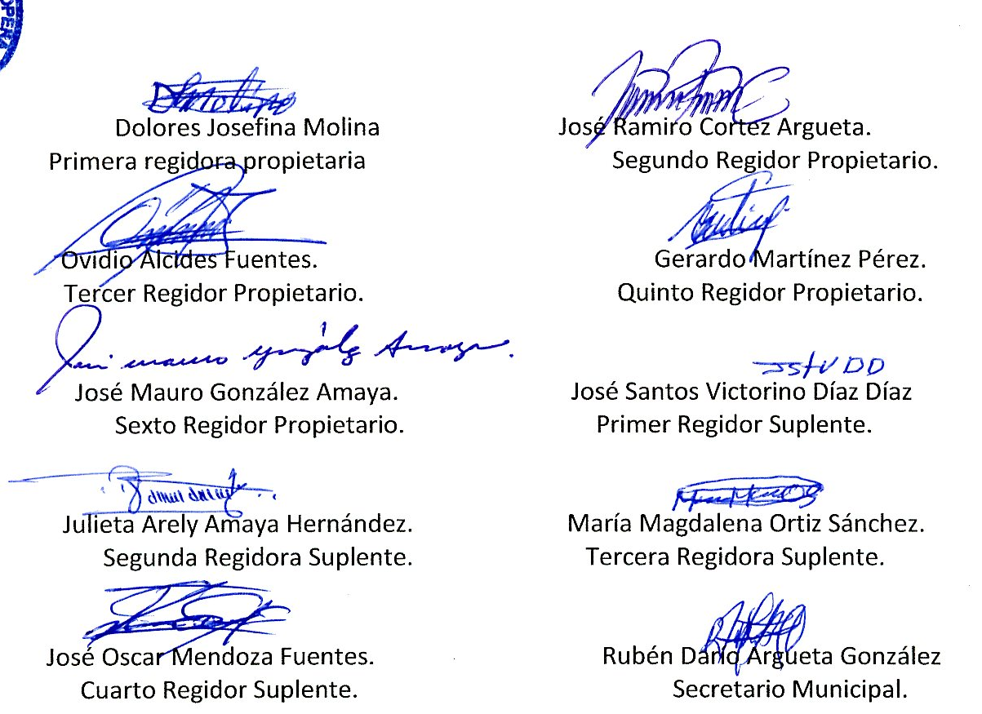

Nota: Versión pública de la presente acta en vista que contiene información confidencial, de conformidad al artículo 30 de la Ley de Acceso a la Información Pública.

